Fiche matériel
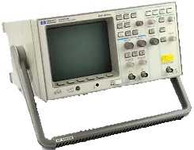 | Nom du matériel :  HP54603B  Marque :  Hewlett Pakard  Type :  Oscilloscope analogique  Localisation :  Bâtiment A  Personne à contacter :  Technicienne de Labo (A015)  Professeurs de CPGE-SI

 | Caractéristiques :

 | Précaution d'emploi :

